Nombre del alumno-a:
Nombre del alumno-a

NOTA: Antes de nada, cumplimentar el nombre completo del alumno -a

OBJETIVOS

- Conocer y habituarse a la metodología de trabajo, así como la plataforma CAMPUS DE LAS ENSEÑANZAS PROFESIONALES
- Selecciona las arquitecturas y tecnologías de programación sobre clientes Web, identificando y analizando las capacidades y características de cada una. .
RECURSOS

El equipo de aula asignado al propio alumno.

Carpeta compartida DEW en el equipo del profesor y accesible por red local.
- Software de ofimática Libre Office, (ya preinstalado en el equipo por defecto, no es necesario instalar nada)
- Software de desarrollo.
- Software para comprimir-descomprimir archivos (nuestro caso, Winrar o 7-ZIP o similar, ya preinstalado en el equipo por defecto)

Enunciado para el ejercicio:
Objetivo: Crear un formulario de registro para un libro escolar que recoja los datos del libro , el autor y los detalles del libro, y mostrar un resumen en una tabla de registros junto con un gráfico de los géneros seleccionados. Además, deberás implementar validaciones para asegurar que todos los campos son completados correctamente.

Tareas:
- Formulario de Registro:
  - Crear un formulario con campos obligatorios para los siguientes datos:
    - Datos del libro/a:
      - ISBN del libro (campo de texto).
      - Nombre completo del libro (campo de texto).
      - Fecha lanzamiento
      - BlackFriday: un check que sólo puede tener valor verdadero o falso.
    - Datos del autot:
      - Nombre completo del autor (campo de texto).
    - Detalles del libro:
      - Género del libro (campo de selección con opciones: 'Comedia', 'Terror', 'Romance').
      - Precio del libro (campo numérico con formato de 2 decimales). Este campo del formulario no debe permitir la entrada de ningún dato de manera manual. Al seleccionar el Género el precio del libro se mostrará de manera automática.
      - Tipo de descuento (campo de selección con opciones).Este campo del formulario no debe permitir la selección de ningún porcentaje de manera manual. El libro que esté en BlackFriday será 50%. Si es su cumpleaños se le aplicará un 30%. En cualquier otro caso se le asignará el 10%. Se le asignará el descuento más favorable . Nunca se podrá sumar varios porcentajes.
      - Precio final (campo numérico con formato de 2 decimales). Este campo del formulario no debe permitir la entrada de ningún dato de manera manual. Se calculará en base al precio del libro y el tipo de descuento aplicado.
- Validaciones:
  - Implementar validaciones para que el usuario no pueda enviar el formulario sin completar todos los campos requeridos. Si un campo está vacío, debe mostrarse un mensaje de error al lado del campo correspondiente.
  - Asegúrate de que el mensaje de error indique claramente qué campo está incompleto.
- Tabla de Registros:
  - Una vez validado el formulario, los datos del registro deben ser añadidos a una tabla que muestre:
    - ISBN del libro
    - Nombre del libro
    - Género del libro
    - Precio del libro
    - Tipo de descuento
    - Precio final
    - Nombre del tutor
- Gráfico de géneros:
  - Crear un gráfico de barras que muestre el número de registros por Género ('Comedia', 'Terror', 'Romance'). Este gráfico debe actualizarse cada vez que se registre un nuevo Género.
- Interactividad:
  - El botón "Registrar" debe agregar los datos a la tabla y actualizar el gráfico de géneros.

Consideraciones:
- Utiliza HTML, CSS y JavaScript para la implementación.
- uso de JavaScript para mensajes de error personalizados.
- La tabla de registros debe actualizarse dinámicamente cada vez que un nuevo registro sea enviado.
- El gráfico de géneros debe ser creado utilizando la librería Chart.js.

Requisitos adicionales:
- Asegúrate de que el diseño del formulario esté alineado correctamente.
- Añade estilos a los mensajes de error para que sean visibles y fácilmente identificables.

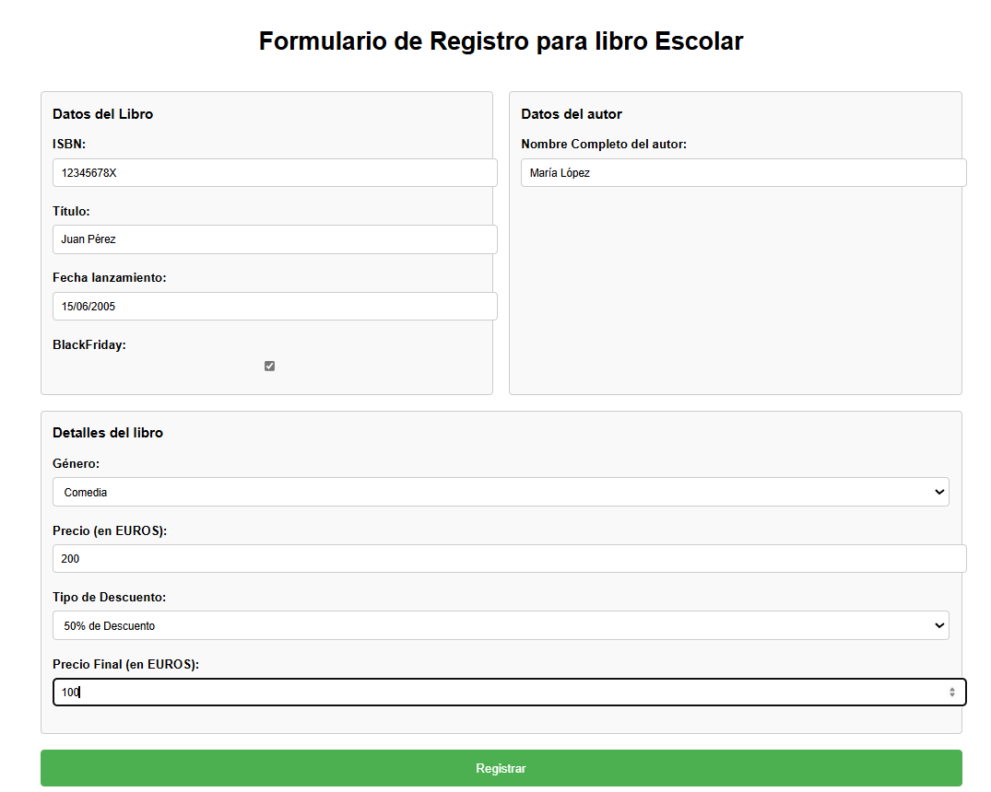
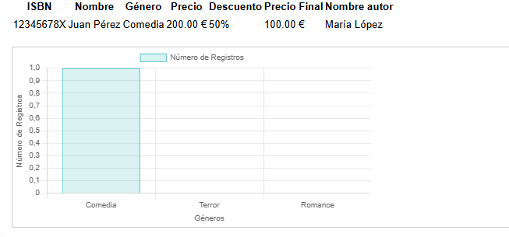

Para este examen, se requiere que realicen el desarrollo de la solución utilizando los siguientes enfoques y directrices:
- Programación Orientada a Objetos (POO): Deben estructurar su código utilizando los principios de la Programación Orientada a Objetos. Asegúrense de crear clases y objetos que representen adecuadamente el problema a resolver. Utilicen la herencia, polimorfismo y encapsulamiento donde sea necesario.
- Modularización en ficheros independientes: El código debe estar organizado en múltiples archivos. Cada clase, función o módulo debe estar contenido en su propio archivo de manera que se favorezca la reutilización y mantenibilidad del código. Deben importar y exportar las funcionalidades adecuadamente.
- Minimización y ofuscación del código JavaScript: Para mejorar el rendimiento y proteger el código fuente, deben minimizar y ofuscar el código JavaScript antes de entregarlo. Existen herramientas como Terser que pueden ayudar a reducir el tamaño del código y hacerlo más difícil de entender. Recuerden que el código debe ser funcional después de estos pasos.
Una vez terminado el examen, deben subir ambos archivos:
- El archivo de código fuente con la implementación completa.
- El archivo minimizado y ofuscado de JavaScript.
Asegúrense de realizar todas las pruebas necesarias para verificar que la solución funciona correctamente antes de la entrega.

